
计算机专业类课程
实验报告
课程名称：互联网络程序设计实验
学 院：计算机科学与工程学院
专 业：计算机技术
学生姓名：王敏
学 号：201922080602
指导教师：邢建川
日 期： 2020年 5月21日

电 子 科 技 大 学
实 验 报 告
学生姓名：王 敏 学 号：201922080602 指导教师：邢建川

一、实验室名称：

二、实验项目名称：
互联网络程序设计实验四 线程与线程池

三、实验原理：
- Epoll是linux上提供的一种IO复用机制，其使用一种机制，等待大量的读写事件，和以往的机制完全不同，传统的IO方式是每个IO请求都是必须阻塞，等待其完成为止，或者非阻塞，IO不能立刻成功就马上返回。Epoll使用了完全不同的方式，其让需要等待IO的事件向其注册，并在没有其它操作时阻塞，直到注册的至少一个事件可用时为止或者时间到为止。通过这样的方式编程，可以使一个线程同时启用大量的IO，同时不用带来轮询的开销。这种方式替代了传统的多进程或者多线程的编程模型，减少了进程或线程切换的开销，能够达到很好的性能要求。但随之而来的是代码量的增加。
- Reactor是一种事件驱动机制。和普通函数调用的不同之处在于：应用程序不是主动调用某个API完成处理，而是恰恰相反，Reactor逆置了事件处理流程，应用程序需要提供相应的接口并注册到Reactor上，如果相应的事件发生，Reactor将主动调用应用程序注册的接口，这些接口又称为“回调函数”。Reactor模式是编写高性能网络服务器的必备技术之一，它具有如下优点：
  - 响应快，不必为单个同步时间所阻塞，虽然Reactor本身依然是同步的；
  - 编程相对简单，可以最大程度的避免复杂的多线程及同步问题，并且避免了多线程/进程的切换开销；
  - 可扩展性，可以方便地通过增加Reactor实例个数来充分利用CPU资源；
  - 可复用性，reactor框架本身与具体事件处理逻辑无关，具有很高的复用性。

四、实验目的：
- 封装Epoll
- 按照Reactor模式构建io引擎

五、实验内容：
封装Epoll和使用Reactor模式构建IO引擎，学习相关技术。

六、实验器材（设备、元器件）：
PC | 戴尔灵越燃7000
CPU | Core™i5-8250@1.60GHz
RAM | 8.00GB
操作系统 | Linux5.4.0-29-generic
表6.1实验设备

七、实验步骤：
- 先熟悉epoll的使用过程，使用工具Netcat，可以使用命令nc -v -IPADRESS -PORT 连接服务器进行测试。
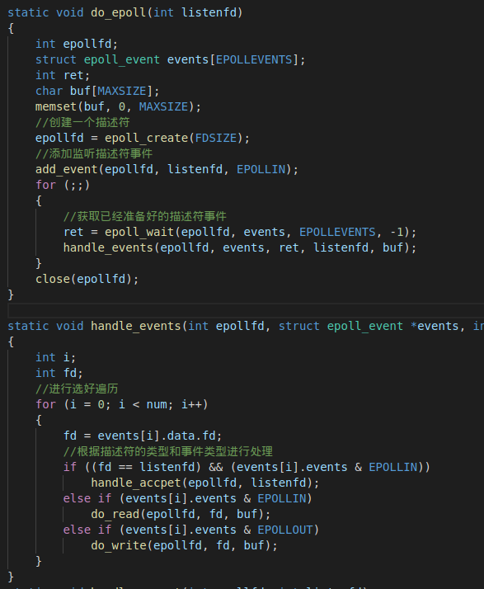
图7.1 epoll的使用主要代码
整个过程分为创建epollfd，监听fd发生的事件，并且如过是“读”请求事件，则do_read;否则”写”事件，就do_write。
- 将epoll封装，使得操作更加清晰易懂，并且灵活应用面向对象编程思想。MyEpoll类的声明如下图所示。
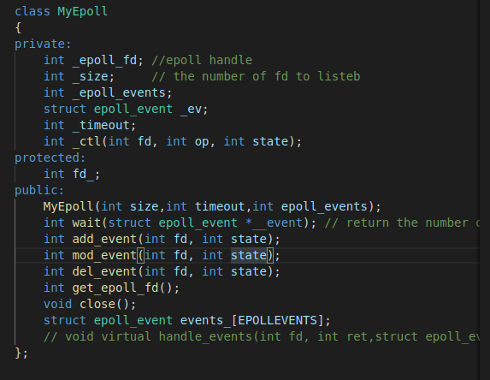
图7.2 MyEpoll类的声明
- 实现reactor模式，Reactor模式实现非常简单，使用同步IO模型，即业务线程处理数据需要主动等待或询问，主要特点是利用epoll监听listen描述符是否有响应，及时将客户连接信息放于一个队列，epoll和队列都是在主进程/线程中，由子进程/线程来接管各个描述符，对描述符进行下一步操作，包括connect和数据读写。主进程读写就绪事件。
Reactor模式的UML图如图8.3所示：Reactor是Reactor模式中最为关键的角色，它 是该模式最终向用户提供接口的类，由ReactorImpl类实现具体的方法，Reactor只能是单例模式，保证全局共享，ReactorImpl需要EventDemultiplexer和EventHandler，其中EventHandler泛化为SocketHandler和ListenHandler分别处理套接字相关的读写操作以及TCP服务端接收TCP客户端相关操作。

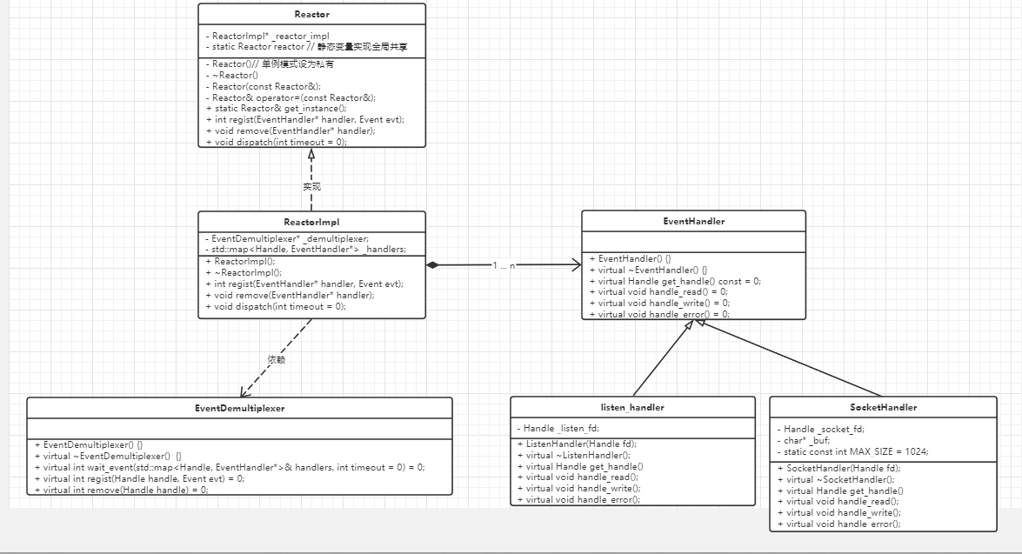
图8.3 Reactor模式的UML图

八、实验数据及结果分析：
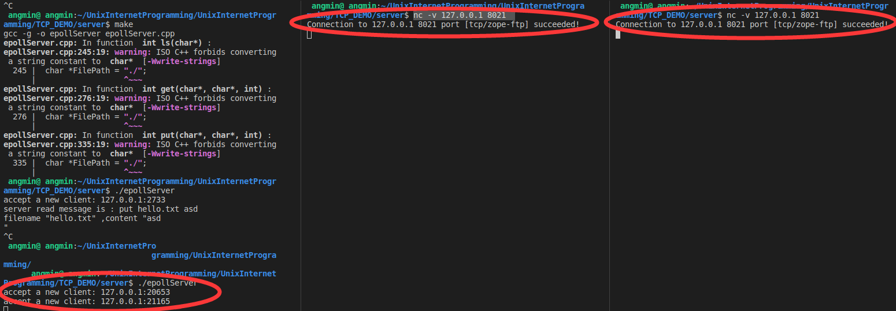
- 可以看见服务器收到不同的请求，并且分别处理，实现了IO复用
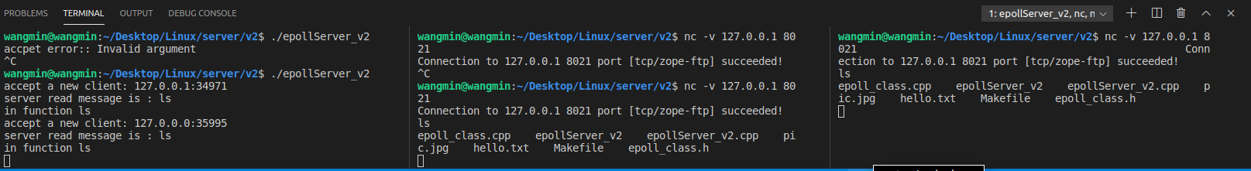
图8.1 简单epoll实现IO复用
- 封装epoll后也实现了IO复用。
图8.2 封装epoll实现IO复用
- 使用Reactor模式后实现echo.
图8.3 使用reactor实现echo

九、实验结论：
通过这次实验我理解了reactor模式的高效性，以及这种模式与线程池的区别，Reactor 模式的核心思想：减少等待。 当遇到需要等待 IO 时，先释放资源，而在 IO 完成时，再通过事件驱动(eventdriven)的方式，继续接下来的处理。从整体上减少了资源的消耗。

十、总结及心得体会：
- 子类构造函数向父类的构造函数传递参数的方法：
socketEpoll(int timeout):MyEpoll(timeout){};
- 报错
undefined reference to `vtable for __cxxabiv1::__si_class_type_info'
使用g++编译就好了
- Reactor是Reactor模式中最为关键的角色，它是该模式最终向用户提供接口的类。（什么叫做提供接口的类）
1、接口类中不应该声明成员变量，静态变量。
2、可以声明静态常量作为接口的返回值状态，需要在对应的cpp中定义并初始化，访问时需要使用"接口类型::静态常量名"访问
3、定义的接口方法使用virtual 修饰符 和 “=0” 修饰，表示该方法是纯虚的。
4、因为接口类是无法创建对象的，所以不应该编写构造函数和析构函数
参考博客：https://www.cnblogs.com/h2zZhou/p/10481501.html
- Libevent的使用，参考libevent从入门到掌握
- 在内存不足时，new (std::nothrow)并不抛出异常，而是将指针置NULL。
- Class &operator=(const Class &) 赋值运算符的标准重载
- .用引用作函数的返回值的最大的好处是在内存中不产生返回值的副本
- c++中类的private的static变量实现类对象的数据共享

十一、对本实验过程及方法、手段的改进建议：
- 线上课堂不太安逸
报告评分：
指导教师签字：

